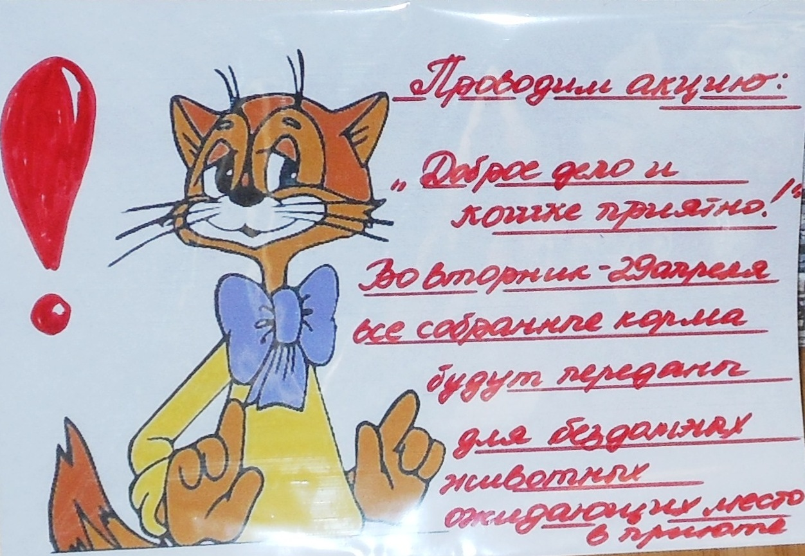
Объявление о предстоящей акции

Мини-конкурс рисунков «Мой любимый питомец»
(рисунки детей были переданы представителям
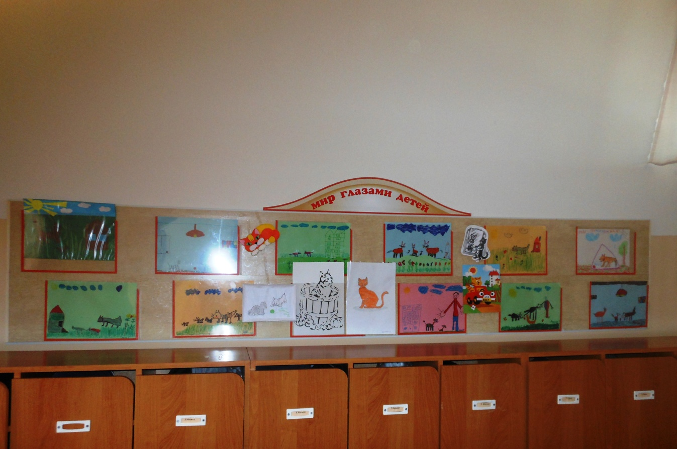
Поморского зооцентра)
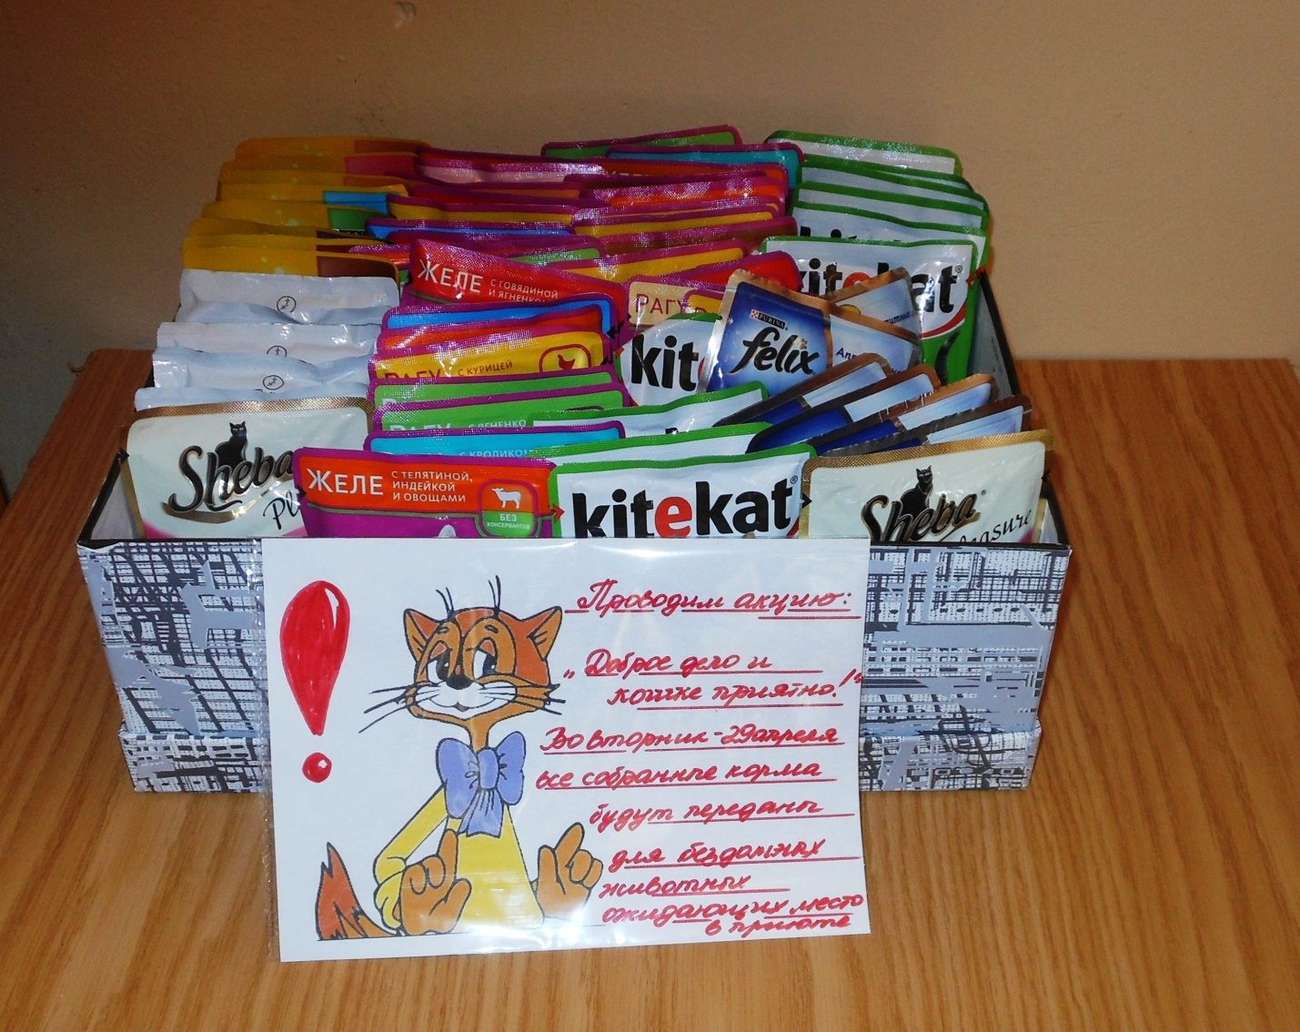
Акция действует!
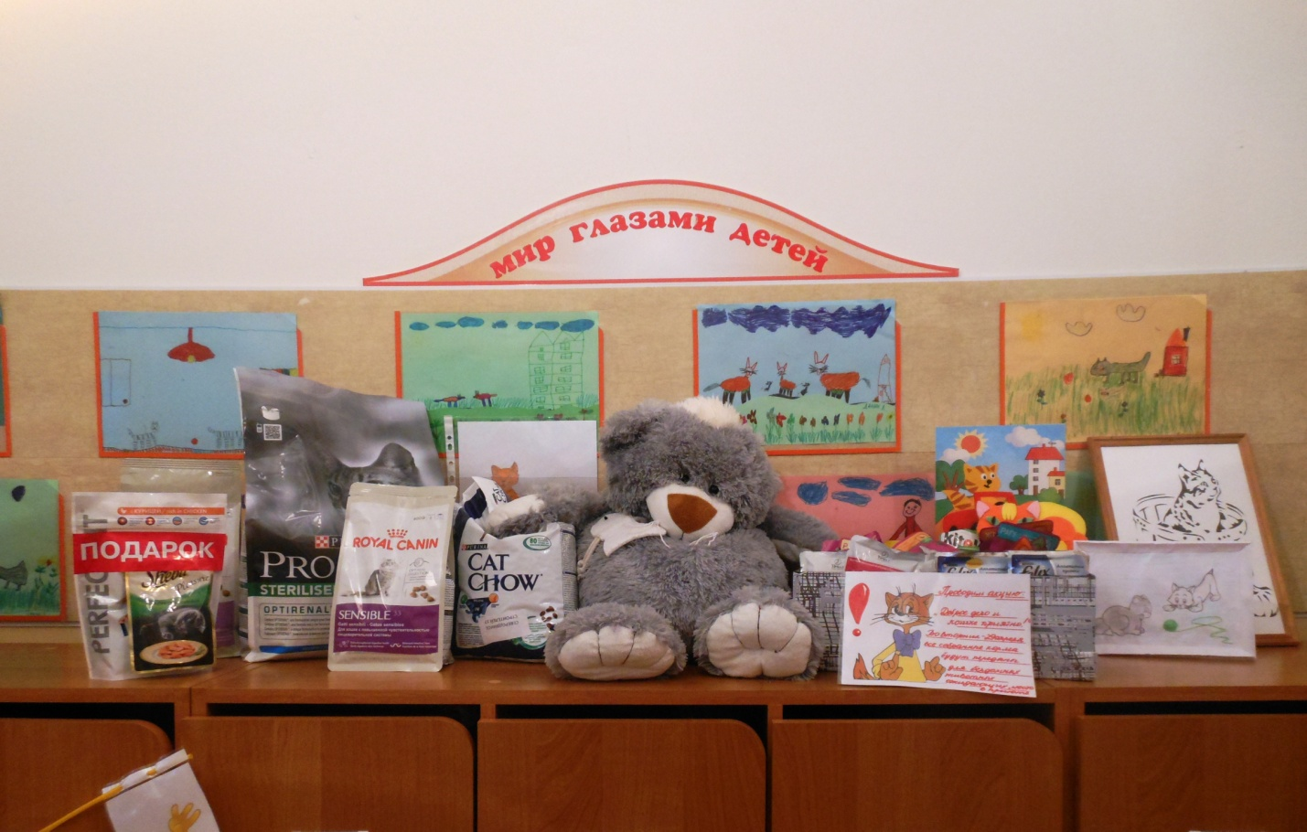
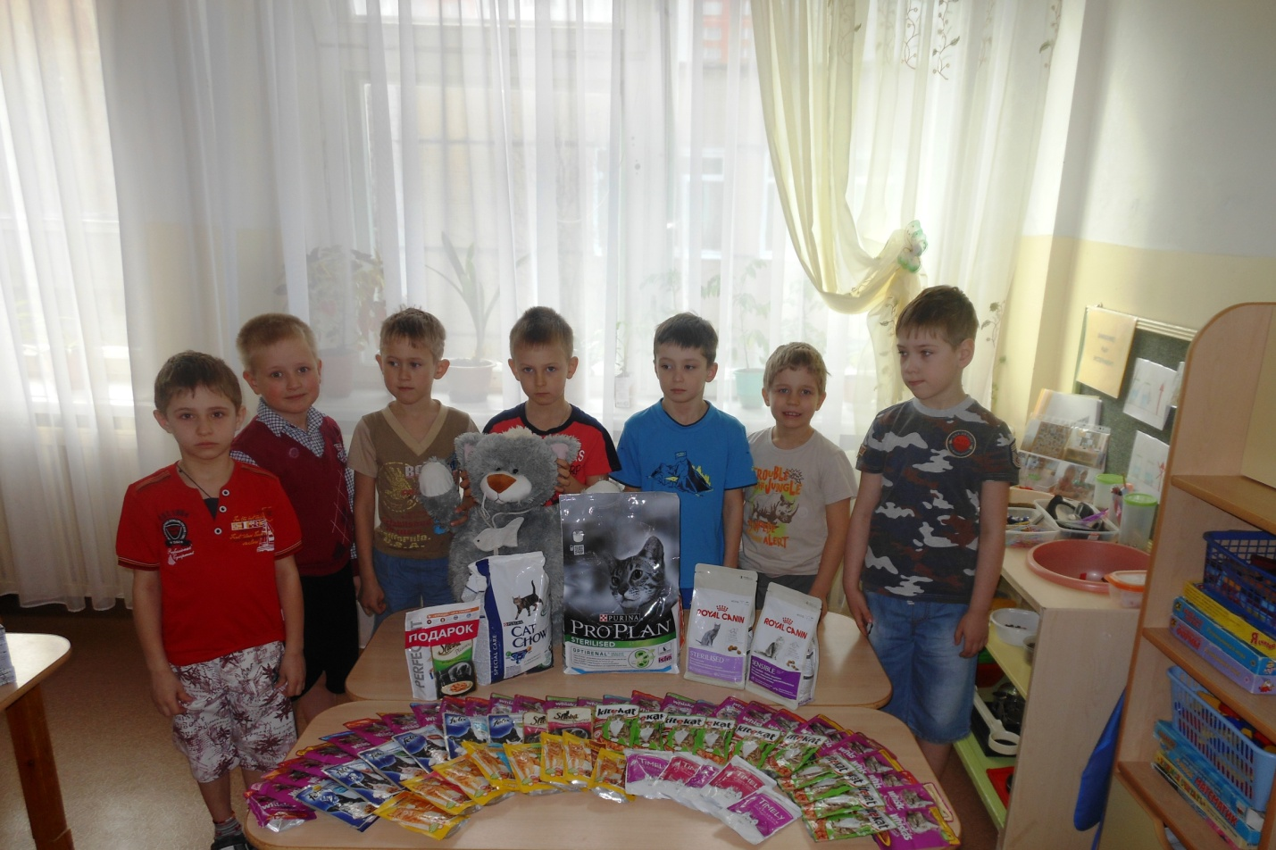
К встрече гостей готовы!
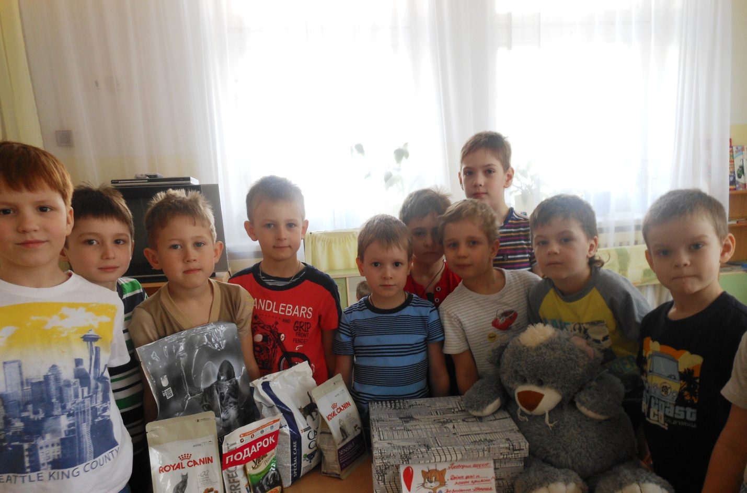

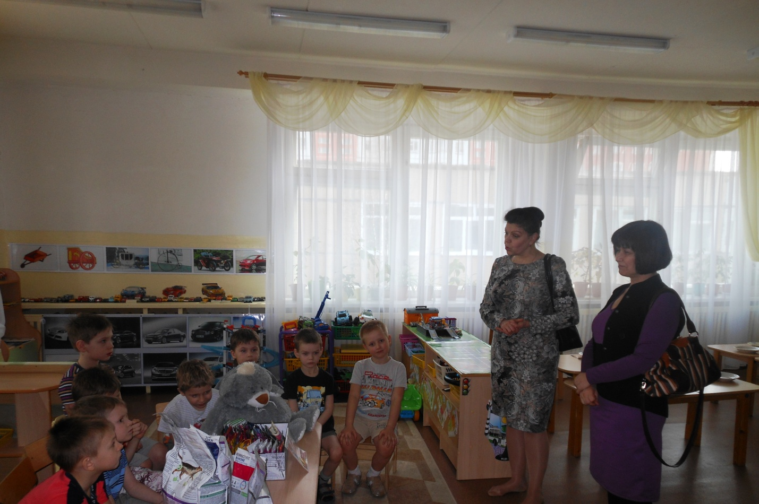
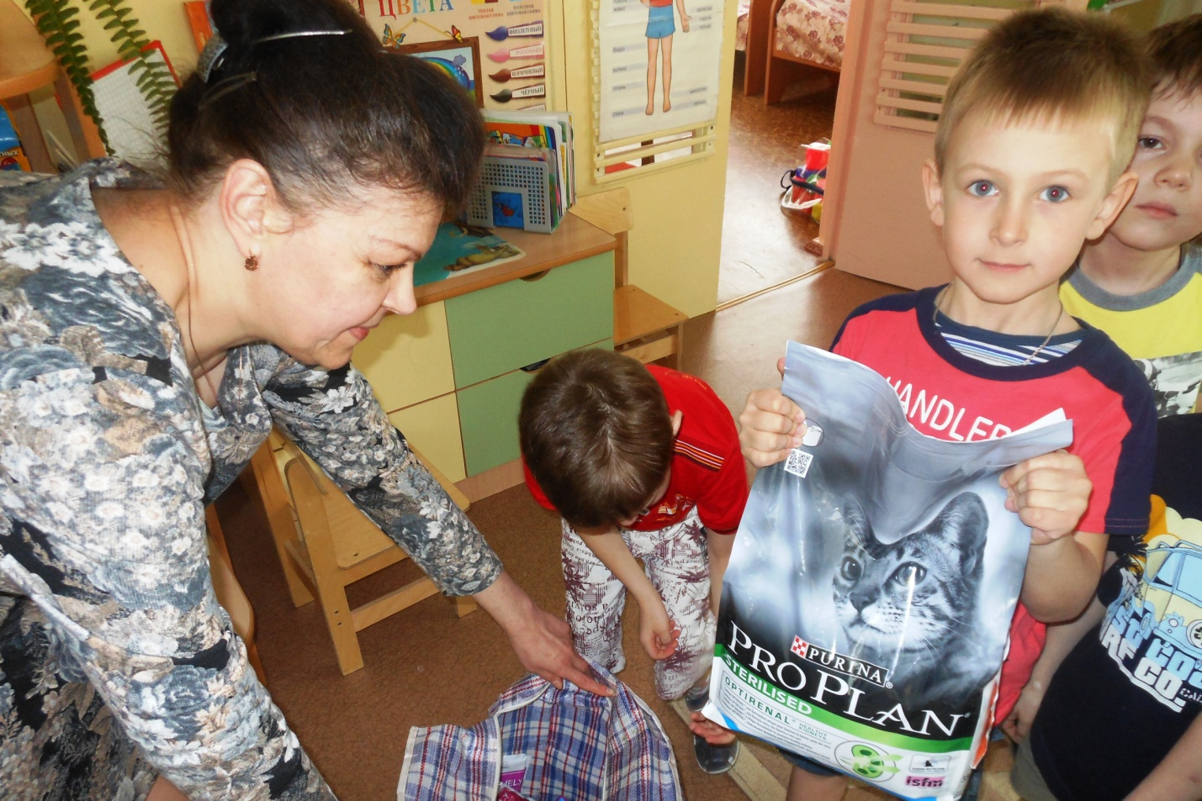
Представители Поморского зооцентра рассказывают детям о жизни животных в приюте.

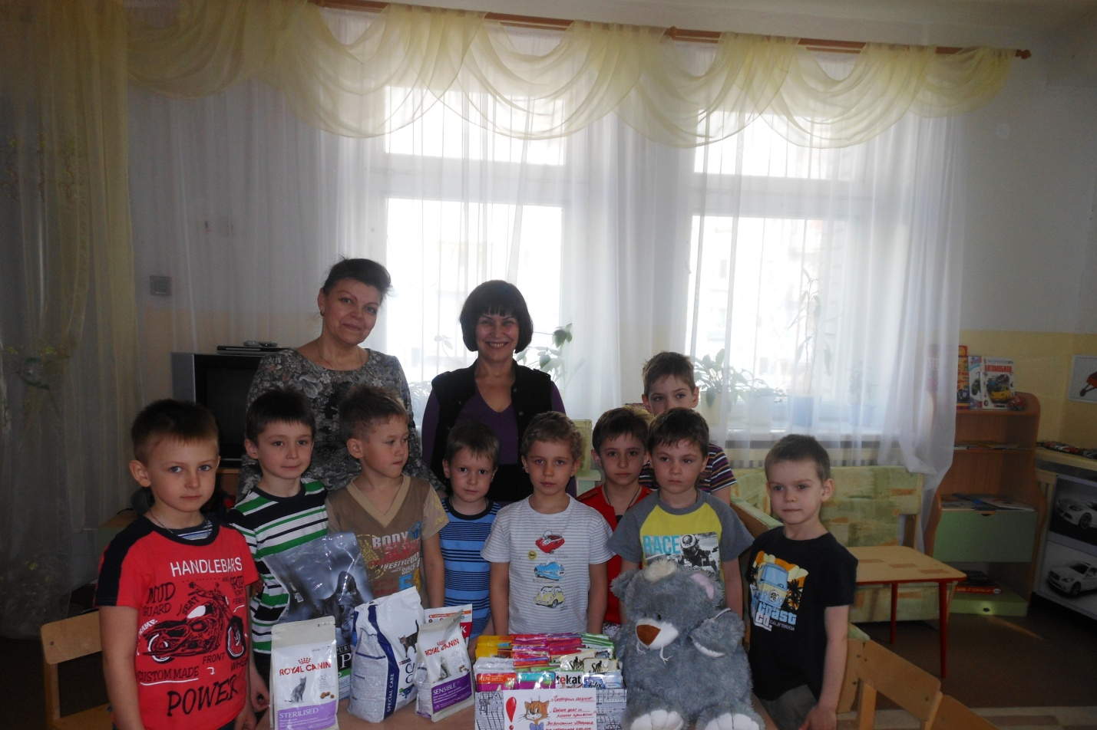

Фото на память.

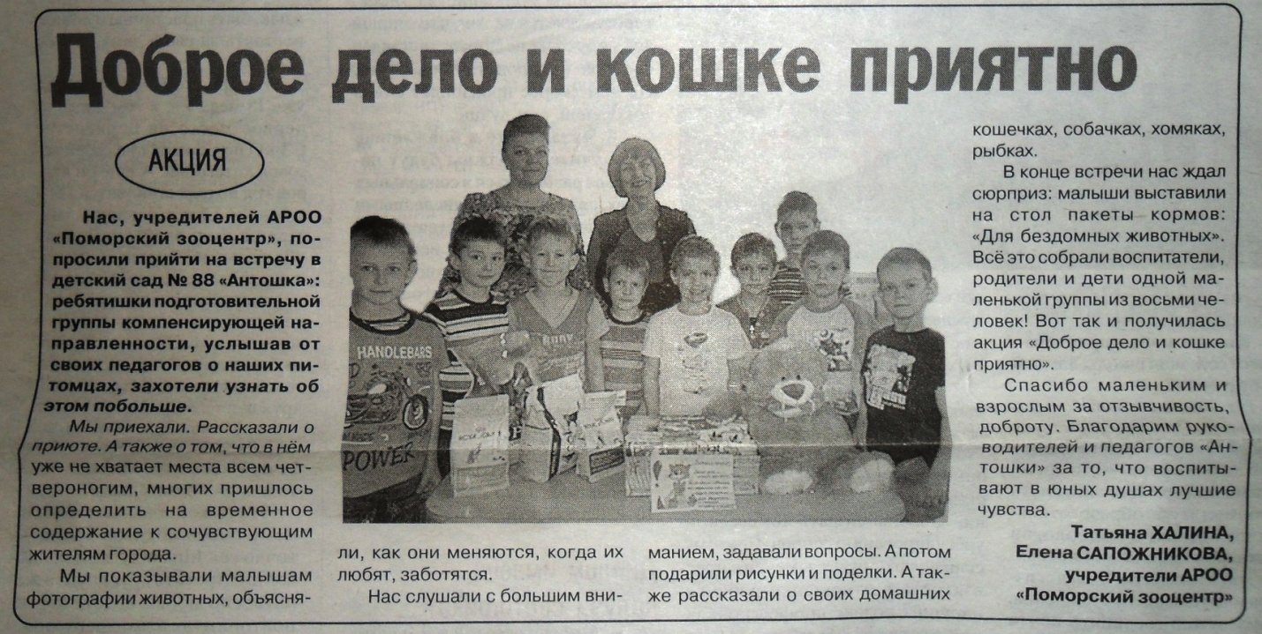
Фото на память!

Слова благодарности от Поморского зооцентра
(газета «Северный рабочий»)

